关于价格推送携程失败自查流程
- 查看携程绑定关系是否存在/正常
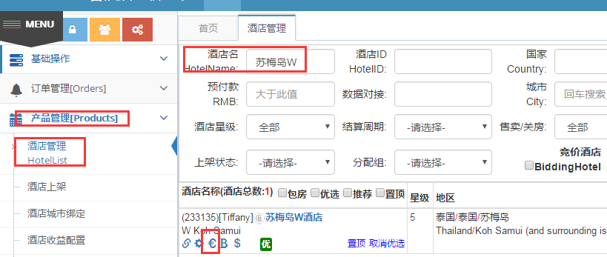
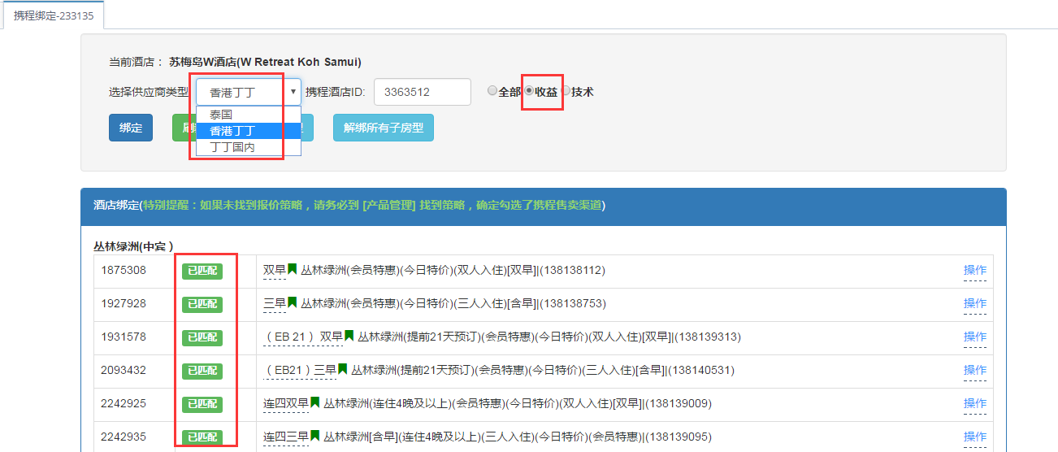
携程绑定页面切换店铺选择收益查看推送失败的报价计划后面是不是显示“已匹配”如果显示“未匹配”麻烦先匹配携程子房型再推送报价试试

- 检查当前酒店的状态是否为“售卖”
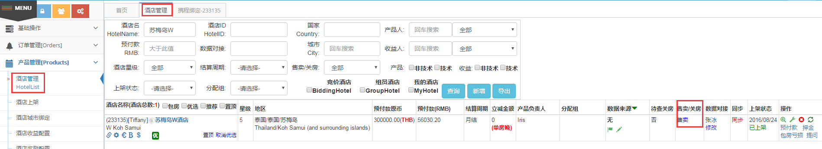
如果当前酒店的状态为“关房”则不会推送价格到任何售卖渠道

- 检查当前酒店的“待查关房”是否为“是”
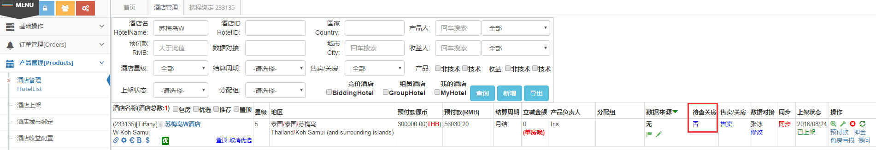
如果为“是”则表示无库存的日期将直接推送关房到携程

- 检查当前酒店是否已被HOP下架（拒单超过预定值）
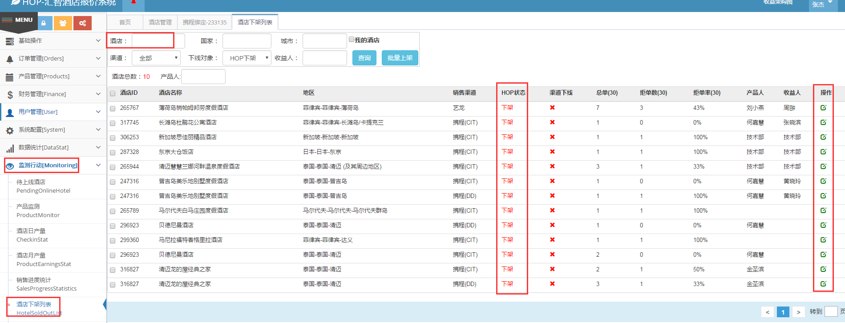
如果被下架了，后面也有可操作的图标，则可自行操作上架，如果没有课操作图标则需要等待（一般是一周后可操作），如果是促销或包房等性质特殊的酒店可找曹欣荣申请临时上架

- 可能是价格被携程风控了（价格过高或过低）
登陆携程对应店铺的代理通 （EBK），指定某个日期调低价格保存，看下携程代理通对应日期价格是否同步了HOP的，如果还没有则试试调高（这个过程可能有点麻烦，最好是参考同酒店同房型同日期同规则（含早/入住人数/可取消等）携程外网其他代理商的价格，然后调整）

6.属于新绑定的携程子房型或很早之前绑定的一直没推价格
回忆下当前这个携程子房型的绑定日期是什么时候（一般携程新绑定的子房型需要第二天才能打开推送价格），如果是很早之前绑定的一直没有推送价格上去也有可能被携程那边隐藏了，可先自行去携程代理通上线该子房型，然后手动录入某个日期的价格，然后再试试HOP价格推送，如果还是不行找下曾宪龙让携程那边打开隐藏的子房型

7.上面所有情况除了5,6以外的一般重新在hop推送价格就可以同步到携程的

